**BICUDO DA CANA – DE – AÇÚCAR**

**NOME POPULAR:** BICUDO DA CANA – DE – AÇÚCAR.

**NOME CIENTÍFICO:** *SPHENOPHORUS LEVIS.*

**FAMÍLIA:** *CURCULIONIDAE.*

**SUBFAMÍLIA:** *DRYOPHTHORINAE.*

**ORDEM:** *COLEOPTERA.*

**GÊNERO:** *SPHENOPHORUS.*

**ESPÉCIE:** *SPHENOPHORUS LEVIS.*

**HABITAT:** CANA – DE - AÇÚCAR

**APARÊNCIA (COR): ADULTO:** COLORAÇÃO CASTANHO - ESCURA Á MARROM COM MANCHAS PRETAS; **LARVA:** COLORAÇÃO BRANCO-LEITOSA.

**DANOS:** OS DANOS SÃO CAUSADOS PELAS LARVAS QUE ABRIGAM - SE NO INTERIOR DO RIZOMA E DANIFICAM OS TECIDOS. EM CONSEQUÊNCIA PODE OCORRER A MORTE DA PLANTA E FALHAS NAS BROTAÇÕES DAS SOQUEIRAS, COM PERDAS DE 20 A 30 TONELADAS DE CANA POR ANO.

**FOTO**

**(ADULTO) (LARVA)**

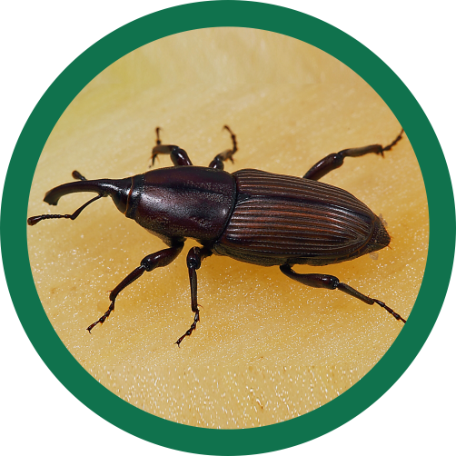 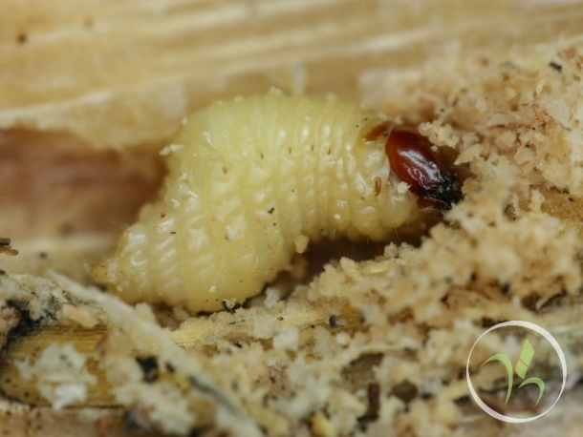

**DESCRIÇÃO**

**ADULTO:** O ADULTO POSSUI UM COMPRIMENTO ENTRE 8 E 14MM, APRESENTA POUCA AGILIDADE E FINGE-SE DE MORTO QUANDO ATACADO. SÃO GERALMENTE ENCONTRADOS ABAIXO DO SOLO, TÊM COLORAÇÃO CASTANHO - ESCURA Á MARROM COM MANCHAS PRETAS NO DORSO DO TÓRAX E LISTRAS LONGITUDINAIS SOBRE OS ÉLITROS. A **LARVA** RECÉM ECLODIDA APRESENTA COLORAÇÃO BRANCO-LEITOSA, DEPOIS DE UM PERÍODO APRESENTA COLORAÇÃO AMARELADA. APRESENTAM CABEÇA CASTANHO-AVERMELHADA E MANDÍBULAS BEM DESENVOLVIDAS.

**REFERÊNCIAS**

BICUDO DA CANA DE AÇÚCAR.Disponível em: <*http://www.biocontrole.com.br/produto/bicudo-da-cana-de-acucar-sphenophorus-levis/* >. Acesso em: 24 out. 2018